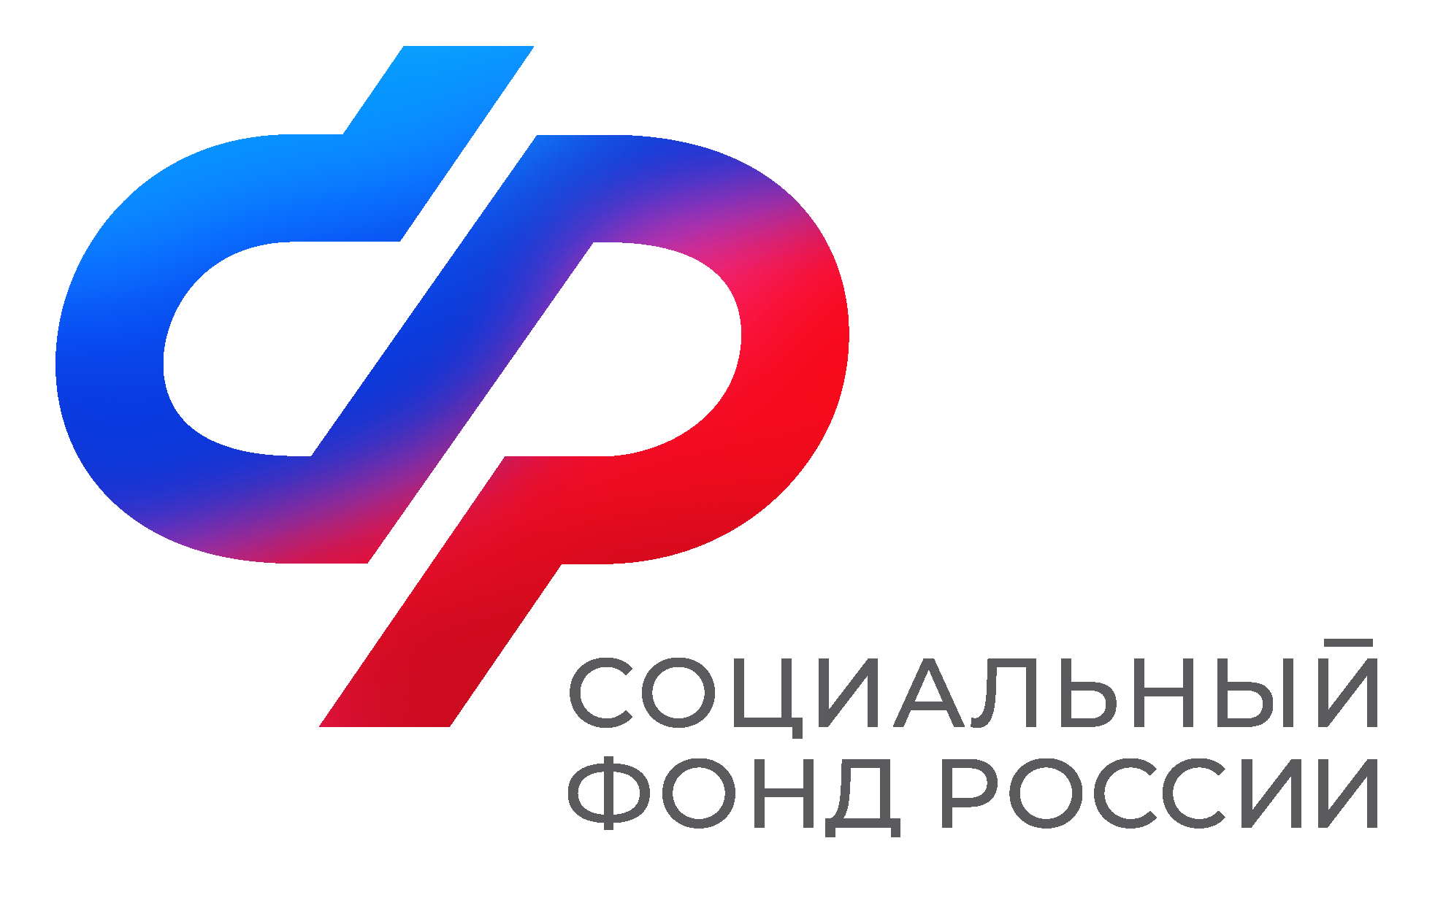  Отделение  СоциальногофондаРоссии  поИркутскойобласти | ПРЕСС-СЛУЖБА  ОТДЕЛЕНИЯСФРПОИРКУТСКОЙОБЛАСТИ  Телефон: 268-418  vk.com/sfr.irkutsk  ok.ru/sfr.irkutsk  t.me/sfr_irkutsk

ПРЕСС-РЕЛИЗ

Более 34 тысяч жителей Иркутской области получают выплаты по уходу за нетрудоспособными гражданами
В Иркутской области неработающие жители, которые заботятся о нуждающихся в уходе близких и родственниках, получают ежемесячные компенсационные выплаты. Средства предоставляются при уходе за людьми с инвалидностью I группы и пенсионерами, достигшими 80-летнего возраста, а также нетрудоспособными гражданами, которым присмотр требуется по медицинским показаниям.
В 2024 году размер компенсационной выплаты в Иркутской области с учетом районного коэффициента составляет в южных территориях — 1440 рублей в месяц, в северных — 1560 рублей. Выплата производится нетрудоспособным гражданам вместе с пенсией.
Обратиться с заявлением на получение компенсации можно на портале госуслуг, в МФЦ или в клиентских службах СФР. Решение о назначении принимается в течение 10 рабочих дней с момента его поступления. Подробную инструкцию о том, как подать заявление через госуслуги, можно посмотреть в наших социальных сетях.
Для подачи заявления в ряде случаев потребуется заключение врача, подтверждающее необходимость ухода, заявление ухаживающего и согласие другого человека на получение ухода. Остальные сведения ОСФР проверит самостоятельно в рамках межведомственного взаимодействия. Например, сведения о том, что ухаживающий не работает и не получает доходы в виде пенсии, пособия по безработице или аналогичной компенсации по уходу со стороны силового ведомства.
Периоды ухода за нетрудоспособными и гражданами с инвалидностью засчитываются ухаживающему в стаж и увеличивают его пенсионные коэффициенты, от суммы которых зависит размер будущей пенсии. Полный год ухода дает 1,8 коэффициента и год стажа.
Если у вас есть вопросы, вы всегда можете обратиться к специалистам Отделения СФР по Иркутской области, позвонив в единый контакт-центр: 8 (800) 100 00 01 (звонок бесплатный).

